Première groupe 3 mathématiques | NOM : ……………………………………………………. Prénom : …………………………………………… | février 2020
Devoir de mathématiques n°4 50 minutes
Calculatrice en mode examen autorisée.
Répondre en écrivant V ou F dans les cases selon que les réponses sont vraies ou fausses (plusieurs V ou F possibles).

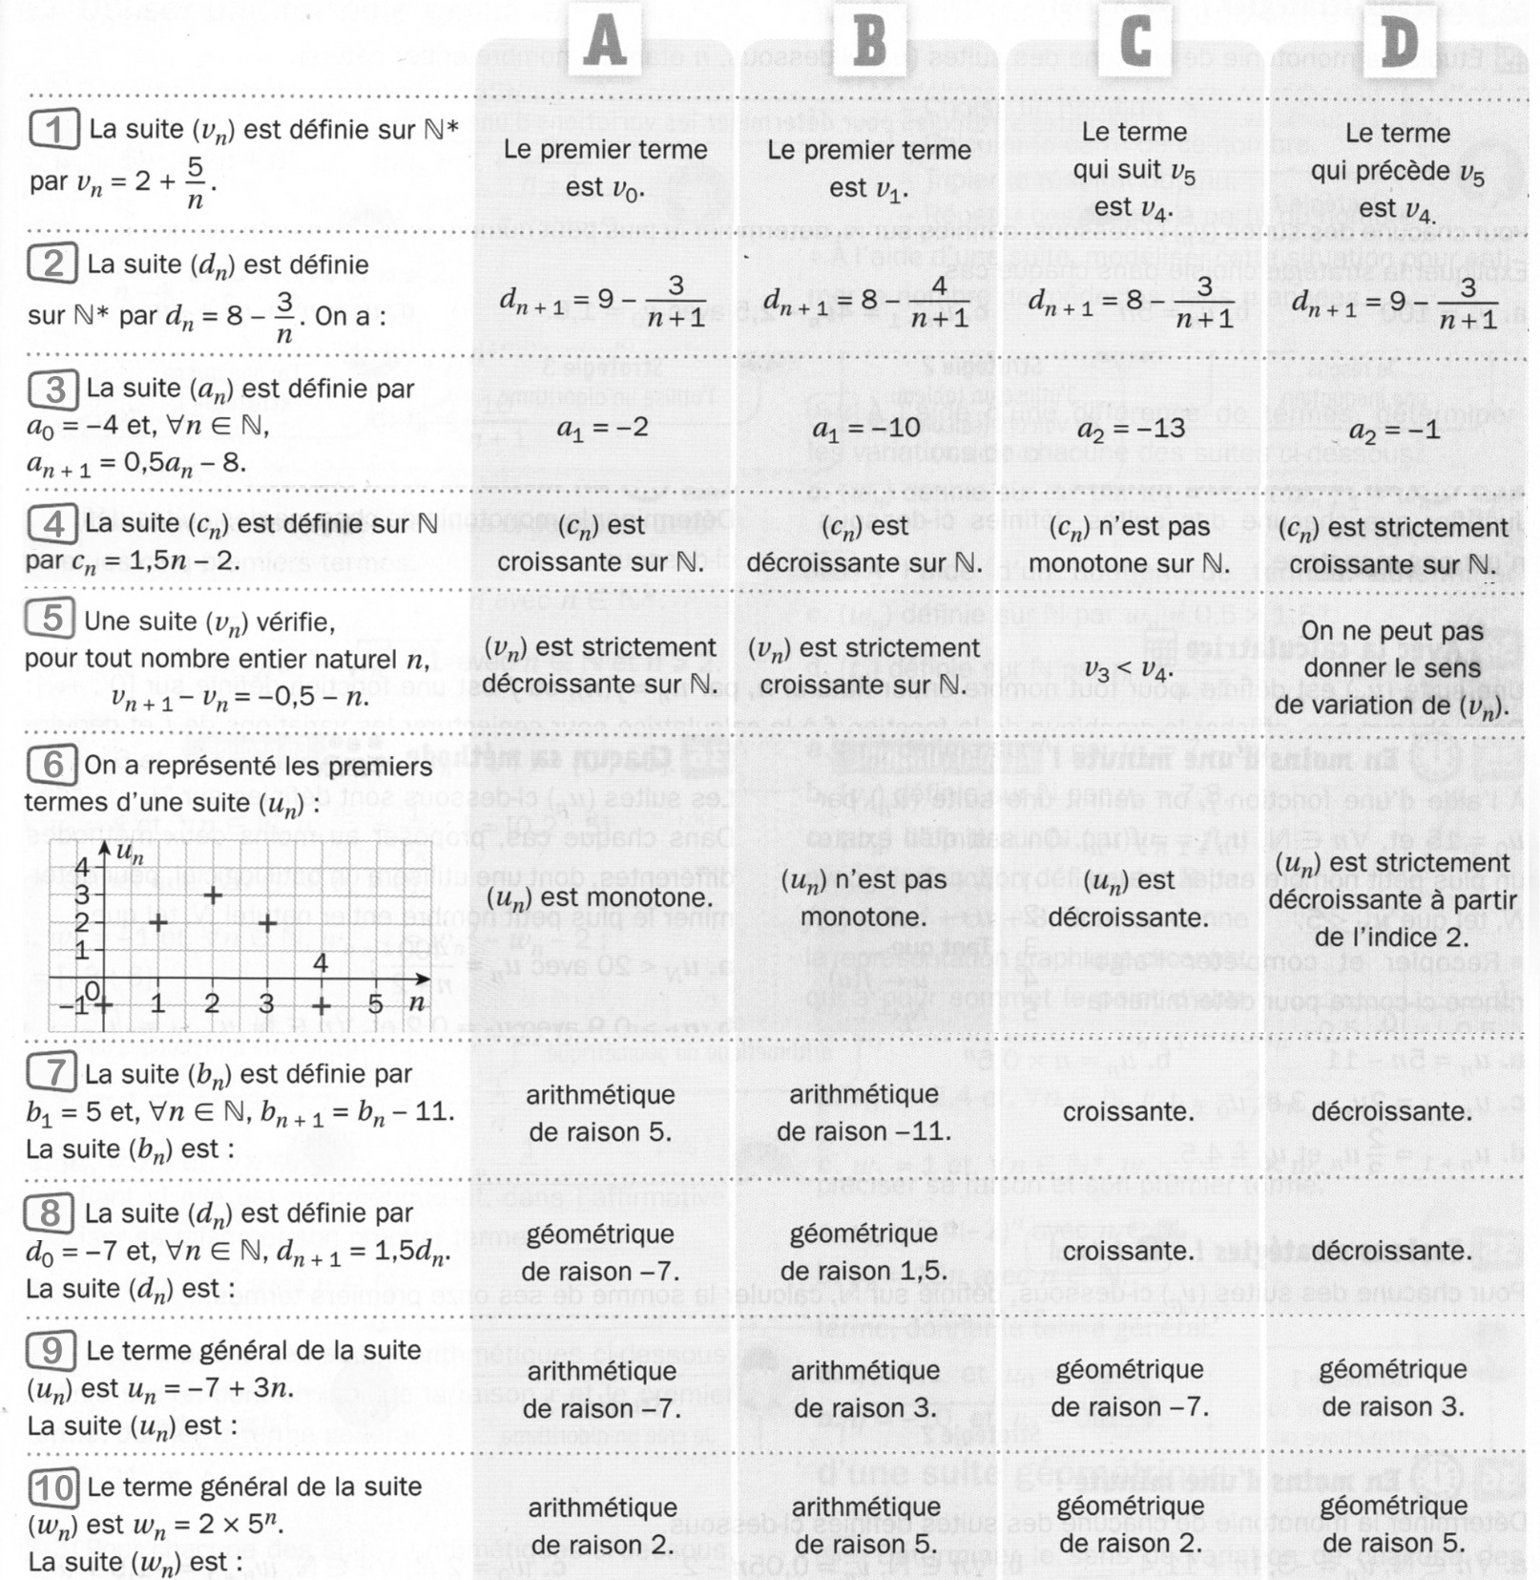
arithmétique de raison -7.
arithmétique de raison 1,5.
géométrique de raison 5.
géométrique de raison -11.
Le plus petit n tel que $u_{n}<1$ est $n=44$.
Le plus petit n tel que $u_{n}<1$ est $n=49$.

Le plus petit n tel que $u_{n}<1$ est $n=53$.

Le plus petit n tel que $u_{n}<1$ n’existe pas.

Le premier terme est $u_{0}=100$
Le premier terme est $u_{1}=100$
Pour tout $n∈N$ $u_{n}=100{\left(\begin{aligned}\frac{10}{11}\end{aligned}\right)}^{n}$
Pour tout $n∈N^{*}$ $u_{n}=100{\left(\frac{10}{11}\right)}^{n-1}$

def suite(n):
u=100
for i in range(1,n+1):
u=10/11*u
return u

La suite $\left(u_{n} \right)$ est arithmétique de raison $\frac{10}{11}$.

La suite $\left(u_{n} \right)$ est géométrique de raison $\frac{10}{11}$.

La suite $\left(u_{n} \right)$ n'est ni arithmétique ni géométrique.

La suite $\left(u_{n} \right)$ est géométrique de premier terme $\frac{1000}{11}$.

Pour les questions 4, 5 et 6, on considère la suite $(u_{n} )$ définie par une fonction écrite en Python :

